计算机网络课程实验报告
实验3：典型网络协议的深入认识与分析
姓名 | 李天宝 |  | 院系 |  | 软件学院 |  |  | 学号 |  | 1133730206
任课教师 |  | 李全龙 |  |  |  | 指导教师
实验地点 |  | 软件学院三楼机房 |  |  |  | 实验时间
实验课表现 |  | 出勤、表现得分(10) |  |  |  | 实验报告  得分(40) |  |  | 实验总分
 |  | 操作结果得分(50)
实验目的：
熟悉并掌握Wireshark的基本操作；学会使用Wireshark分析各层协议的数据包格式。认识各个协议层之间的数据封装关系。
实验内容：
- 学习Wireshark的使用
- 利用Wireshark分析HTTP协议
- 利用Wireshark分析TCP协议
- 利用Wireshark分析IP协议
- 利用Wireshark分析Ethernet数据帧

实验要求：（学生对预习要求的回答）（20分）
  - 根据自己的理解，描述HTTP协议的工作过程（400字以内）。（10分）
HTTP是一个应用层基于TCP的连接方式的协议。HTTP请求由请求行（首行）、消息报头、请求正文三部分组成。
- 请求方法URI协议/版本：请求的第一行是“方法URL议/版本”：GET/sample.jsp HTTP/1.1
- 请求头(Request Header)：请求头包含许多有关的客户端环境和请求正文的有用信息。例如，请求头可以声明浏览器所用的语言，请求正文的长度等。
- 请求正文：请求头和请求正文之间是一个空行，这个行非常重要，它表示请求头已经结束，接下来的是请求正文。请求正文中可以包含客户提交的查询字符串信息
为了对请求进行相应，服务器返回一个HTTP响应消息。HTTP响应消息也是三个部分组成，状态行、消息报头和响应正文。请求消息和响应消息都是由首行，消息报头（可选），空行，消息正文（可选）组成。HTTP消息报头包括普通报头、请求报头、响应报头、实体报头。每一个报头都是由（名字+“：”+空格+值）组成，消息报头域的名字大小写无关。

  - 根据自己的理解，描述TCP协议的工作过程（400字以内）（10分）
TCP/IP 是因特网中计算机进行通信的通信协议，是一个面向连接的协议。面向连接是指一次正常的TCP传输需要通过在TCP客户端和TCP服务端建立连接来完成，该过程通常被称为“三次握手”。可靠性可以通过很多种方法来提供保证。TCP通过数据分段中的序列号保证所有传输的数据可以在远端按照正常的次序进行重组，而且通过确认保证数据传输的完整性。要通过TCP传输数据，必须在两端主机之间建立连接。TCP以源ip，源端口，目的ip，目的端口唯一识别一个连接。

思考题：（20分）
思考题1：（15分）
用自己的语言描述主要协议的捕获、分析过程（HTTP、 TCP、 IP、 ARP）？
HTTP：
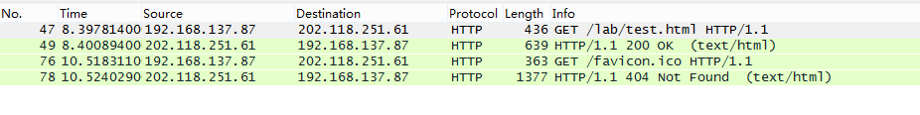
四个数据报，分别是html和返回服务器状态200 OK，ico和返回服务器状态404 Not Found。
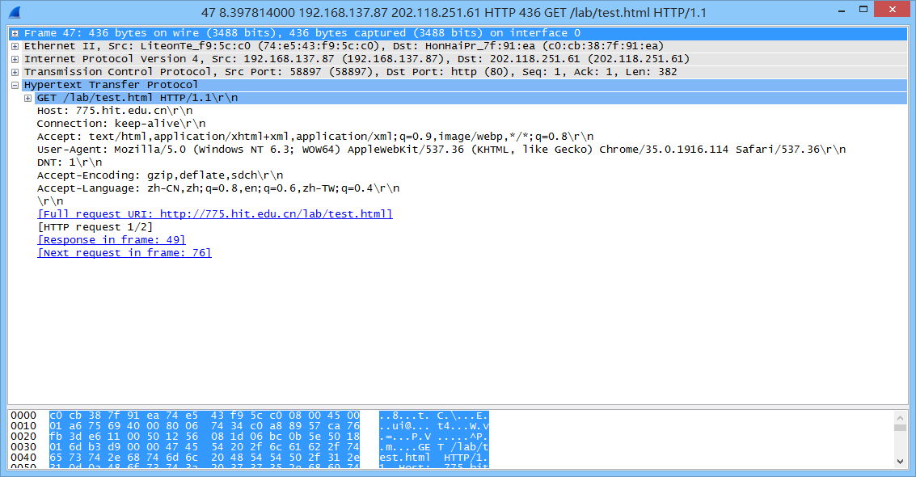
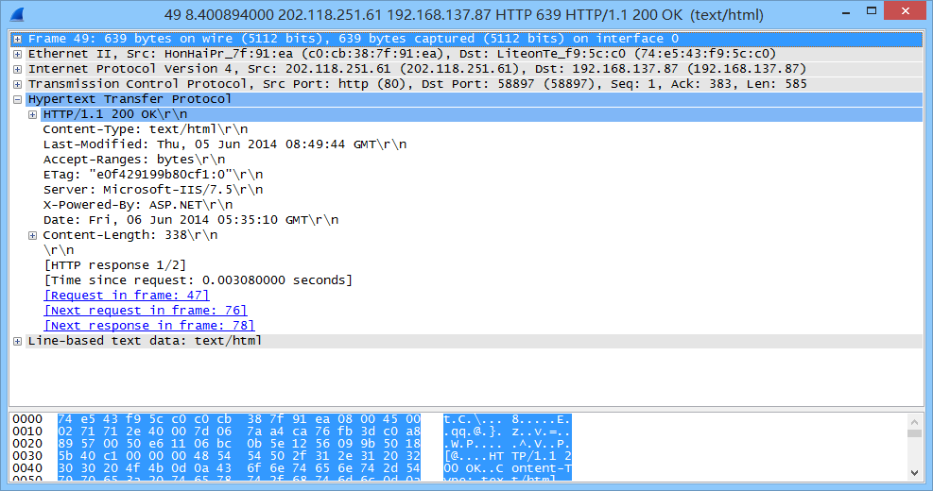
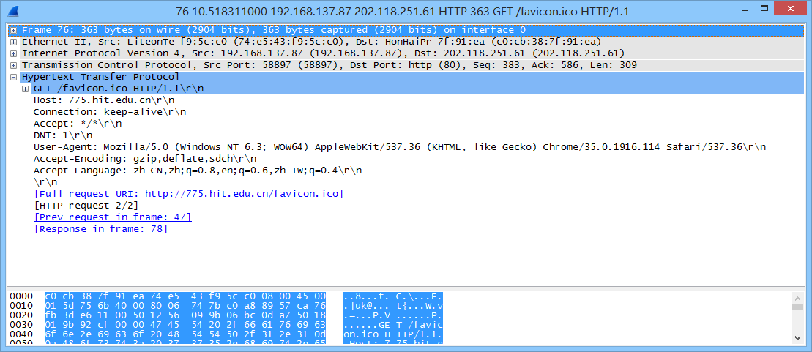
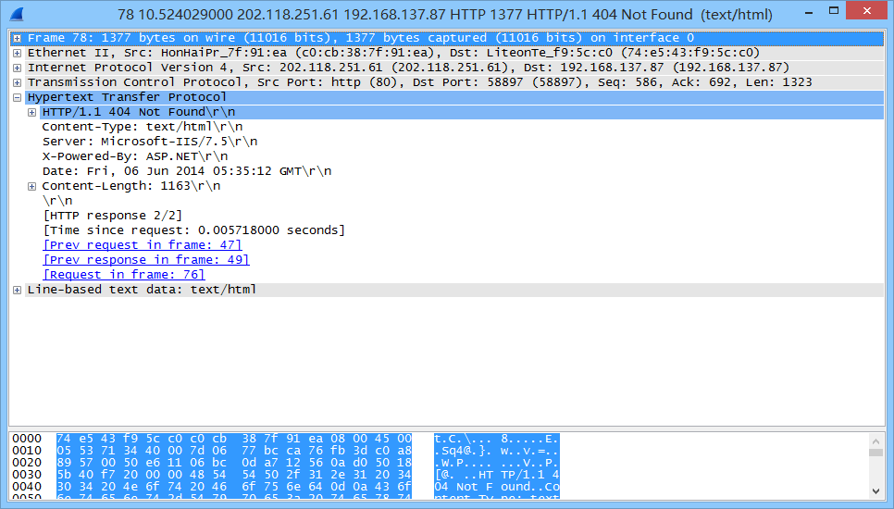
浏览器运行的是HTTP 1.1,，服务器运行的是HTTP 1.1。
服务器能接收中文、英文和繁体中文。
计算机IP是192.168.137.87，服务器IP是202.118.251.61。
服务器向浏览器返回的状态代码：
- html页面内容返回的状态代码是：200
- favicon.ico文件返回的状态代码是：404

TCP：
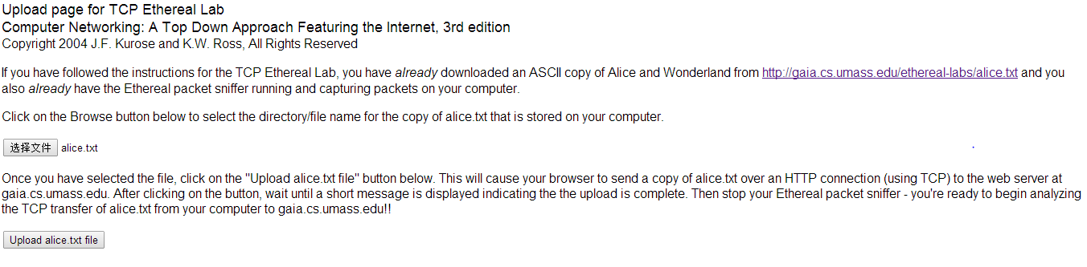
POST请求：
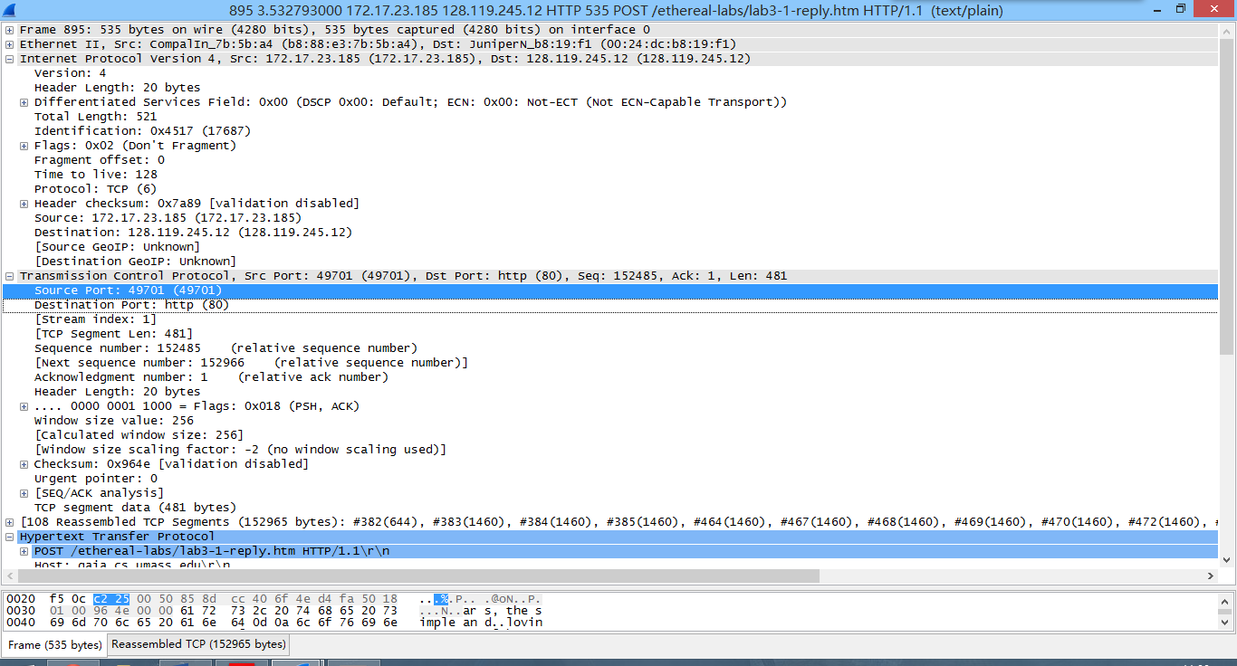
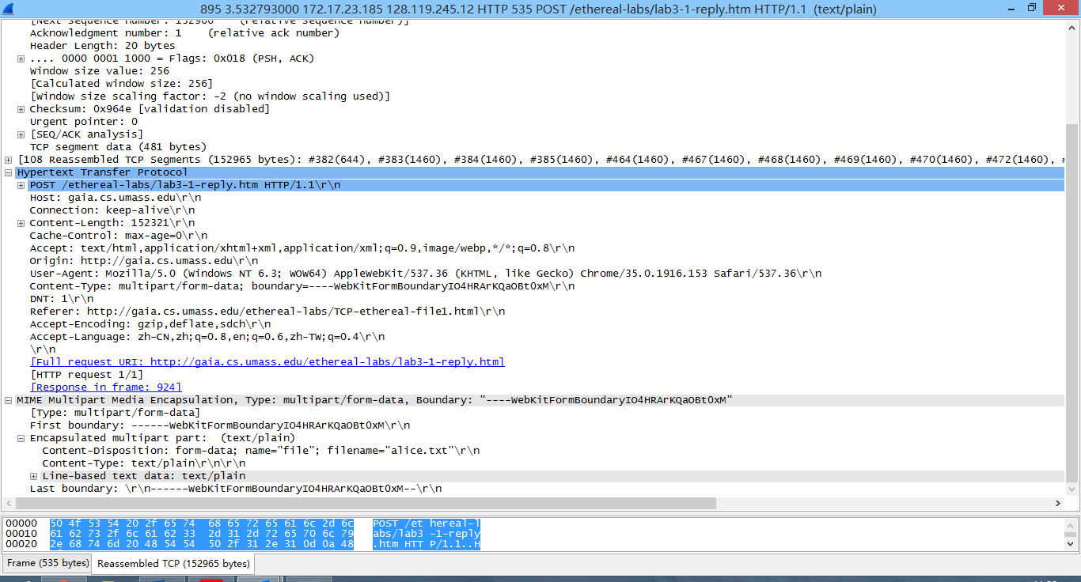
客户端IP:172.17.23.185 端口：49701
服务器IP:128.119.245.12 端口：80
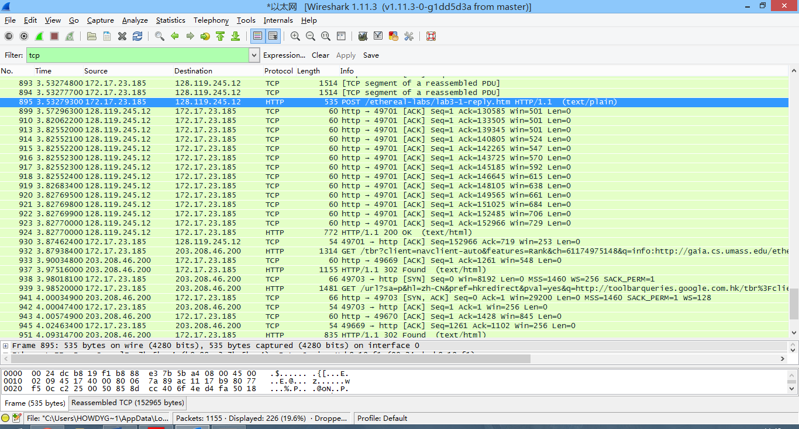

图中是gaia.cs.umass.edu发起的三次握手
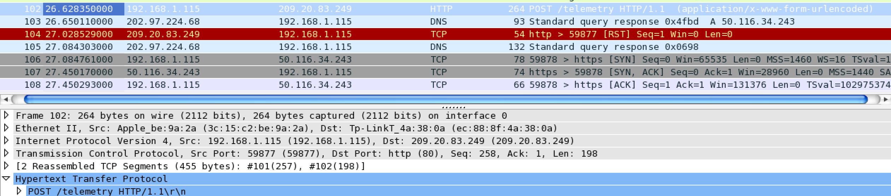
相对报文序号是1，实际报文序号是525651024
从上面截图可以看出，公示的缓存空间是65535。
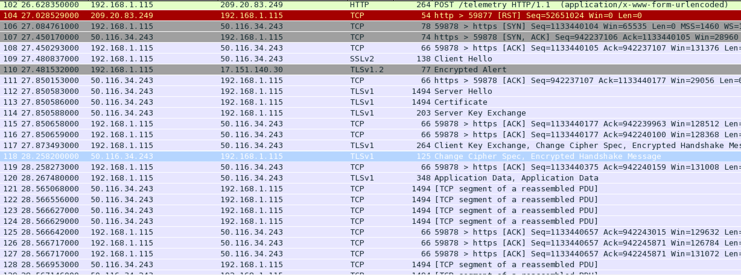
没有出现重传。
抓包过程：
由于TCP的最具代表性的连接时三次握手，本次试验抓取的是一次TCP连接的三次握手阶段。
首先我们通过命令查到了hit.edu.cn的IP地址为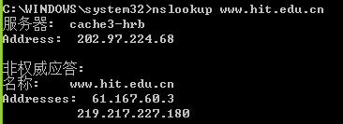

IP：
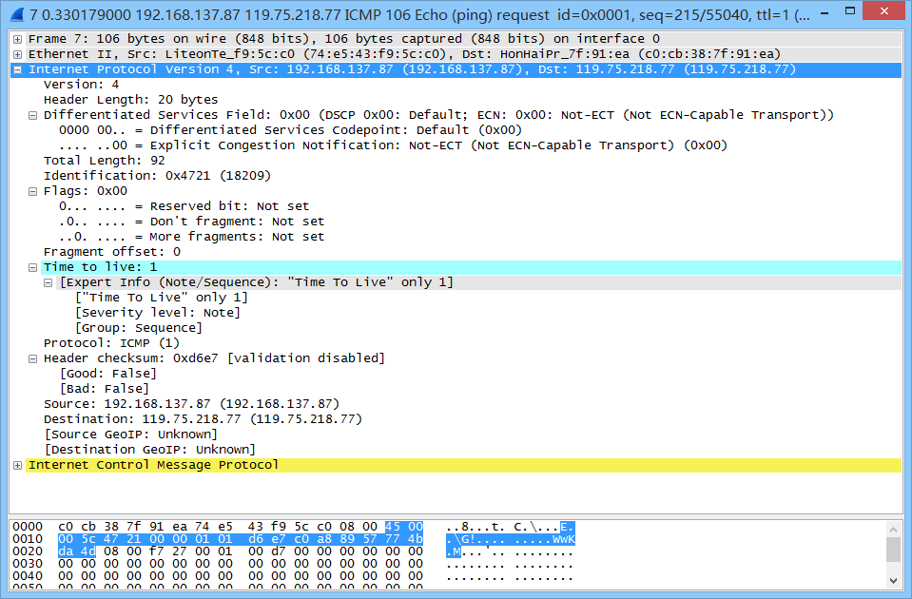
主机的IP是：192.168.137.87。
IP数据包头中，上层协议字段的值是：1 (ICMP)。
IP头有20字节，净载72字节。
IP数据包没有分片，DF位的值是0。

Ethernet：
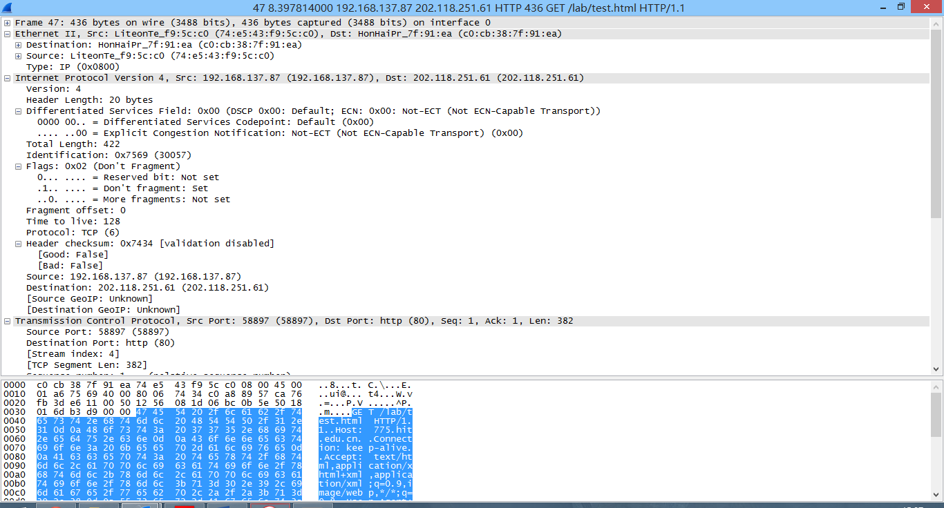
我的主机48位以太网地址是：74:e5:43:f9:5c:c0
目的主机以太网地址是：c0:cb:38:7f:91:ea
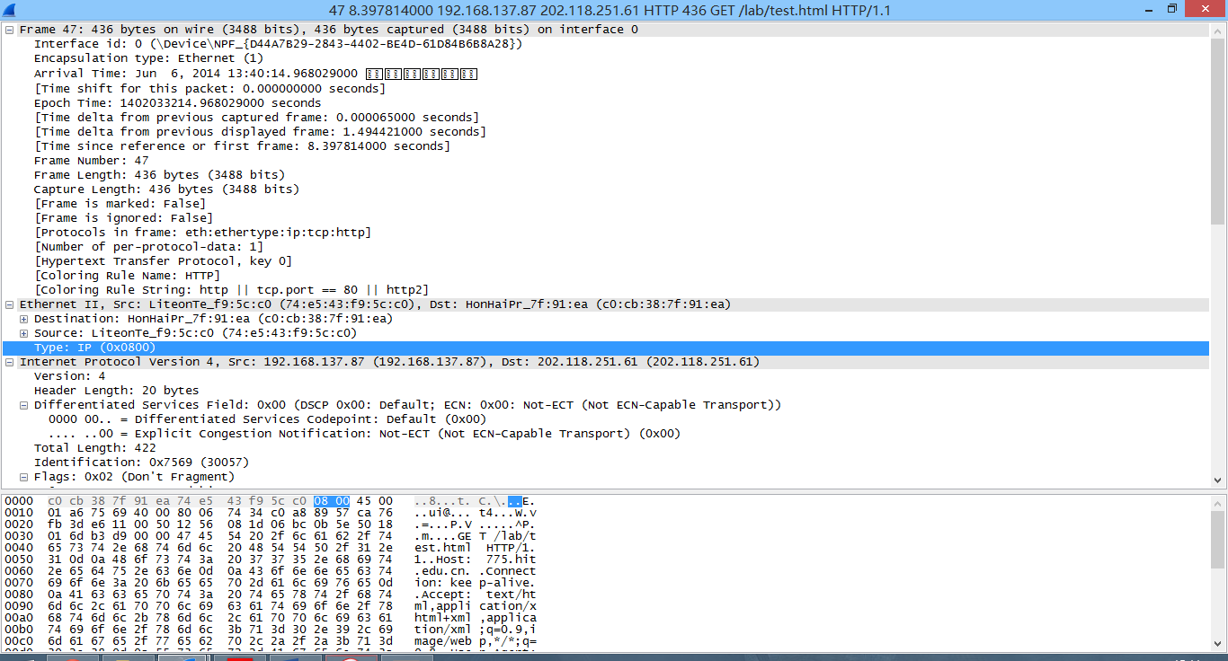
Type字段的十六进制数是:0800
在包含 “GET”以太网帧中,以太网帧中 ，字符 “G”的位置从第55字节开始。
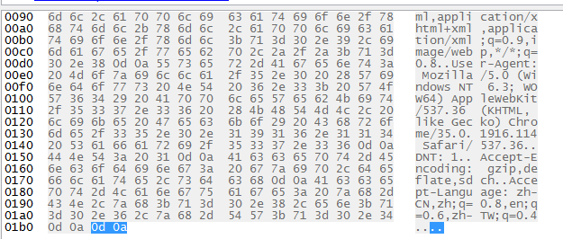
以太网帧中CRC字段的十六进制值是：0d0a

思考题2：（5分）
- 实验结论，以及实验中遇到的其他问题是如何解决的？
实验过程中由于第一次使用Wireshark，很多功能都不太了解，抓到的数据包太多无法准确确定。除了通过包的类型的筛选以外，关闭其他的一些后台程序减少网络数据包的交互，能够更好容易的定位包。

选做内容，加分项目成果展示（过程描述、截图）
UDP：
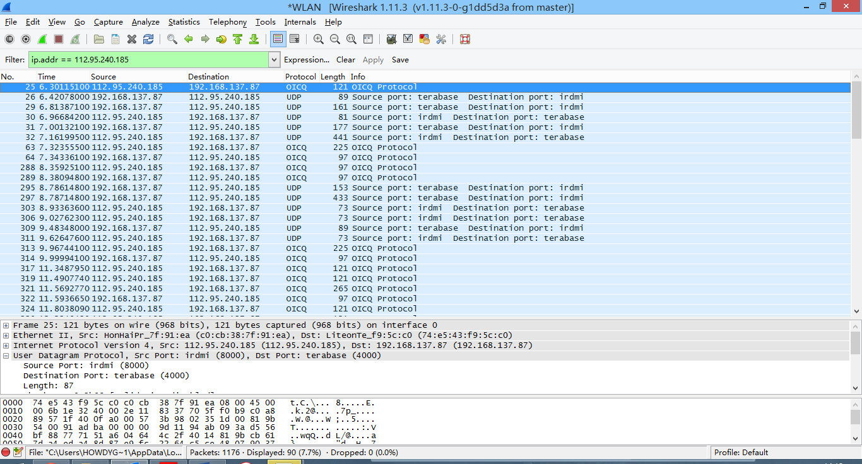
QQ消息是基于UDP的。
源主机IP是192.168.137.87，目的主机IP是112.95.240.185。
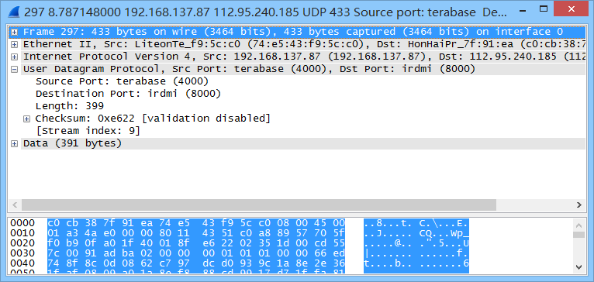
发送QQ消息的端口号是：4000
QQ服务器端口号是：8000
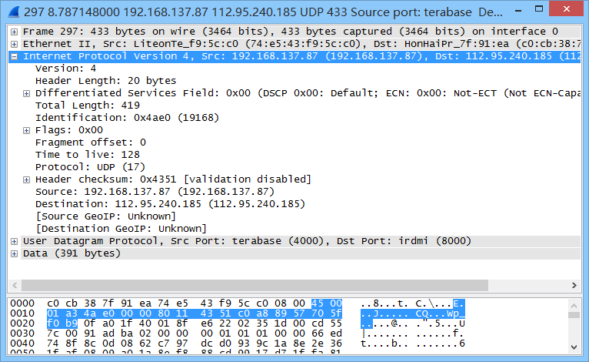
数据报的格式如上图，包含字段如上图。总长度为20 字节。
服务器返回数据包以通知主机已经收到信息。因此可以表明，UDP是无连接的。

指导教师评语：
日期：

